生物多様性保全実習報告書
黒沢研究室４年 風張達也

2019年9月4～6日にかけて，裏磐梯地域で生物多様性保全実習を実施しました。今年の実習は受講生6名，TA・SR２ 名，黒沢先生の計 ９人で行いました。実習では，湿地生植物群落や水生植物群落での植生調査と，侵略的な外来植物の駆除を行いました。
植生調査は，秋元湖東岸で行いました。湿地性植物群落の植生調査では，湿地帯に帯状コドラートを設置して陸域から水域への植生の移り変わりを調べました(図1)。水生植物群落の植生調査では，フローターを用いて水上から水生植物の組成を層ごとに調べました。また，秋元湖では，福島県では希少な植物であるセキショウモとタチモ，その他多くの水生植物を観察することができました。
外来植物の駆除は，弥六沼と曲沢沼で行いました。弥六沼では，裏磐梯地域で猛威を振るっている外来種のキショウブと外来ハッカ属植物の駆除を行いました。曲沢沼では，地元の方々とともにコカナダモの駆除を行いました。駆除活動には30名ほど参加しました。例年行っている曲沢沼コカナダモ駆除ですが，ノウハウが蓄積されて年々駆除の効率が上がってきました。また，駆除の甲斐あってか，４年前から確認されるようになった在来植物のオヒルムシロが年々増えており，今年は特に増えていたと感じました。しかし，沼全体のコカナダモを駆除し尽くすには至らず，今後も継続した駆除を行っていく必要があると感じました。
裏磐梯地域での実習を通して，受講生たちは希少な植物が生育している環境と生態系が崩れてしまって外来植物が繁茂している環境の両方を体験しました。

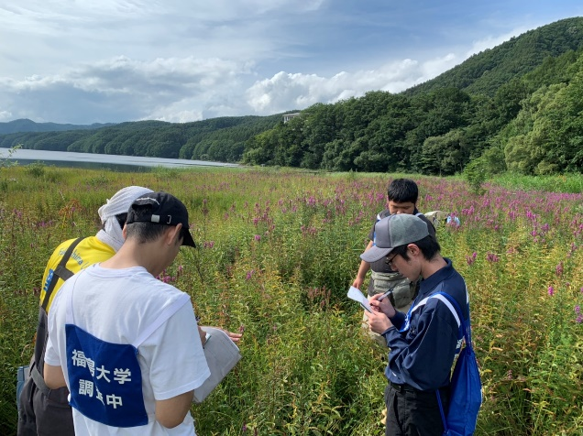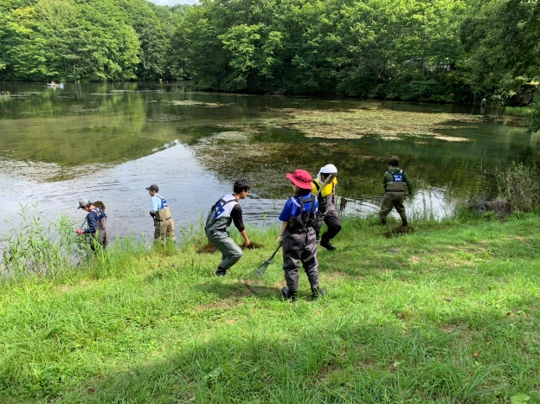
図1. 秋元湖東岸にて，湿地生植物群落を植生調査している様子(左)。図 2．曲沢沼にて，コカナダモを駆除している様子(右)。

